Resultaten enquête verkeer mei 2019.
- Over de deelname:
- Er antwoordden 74 personen die 118 leerlingen vertegenwoordigen. Er zijn misschien wel leerlingen waarvan beide ouders de enquête invulden.
- De kleuters waren de grootst vertegenwoordigde groep. 63%.

- Resultaten:
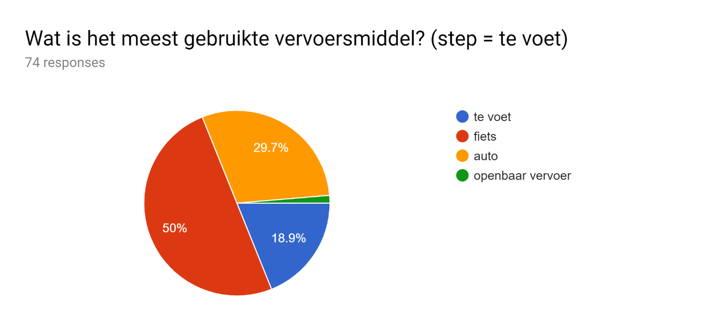
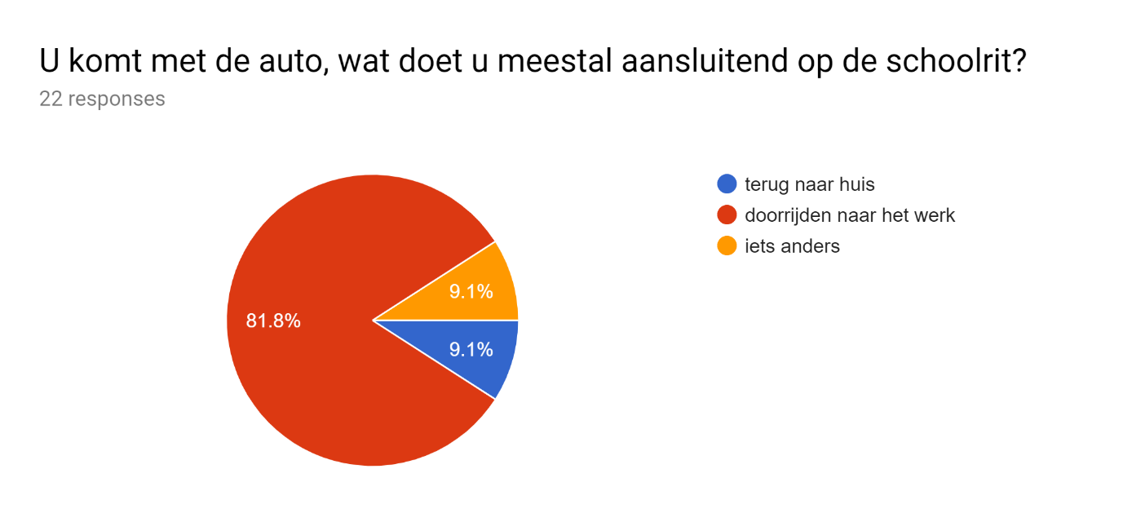
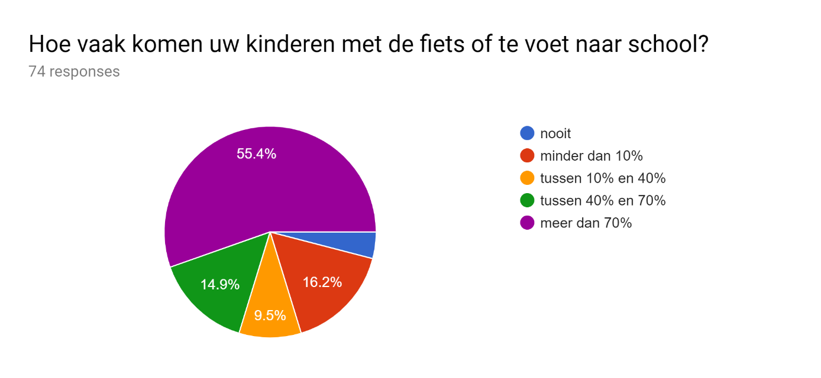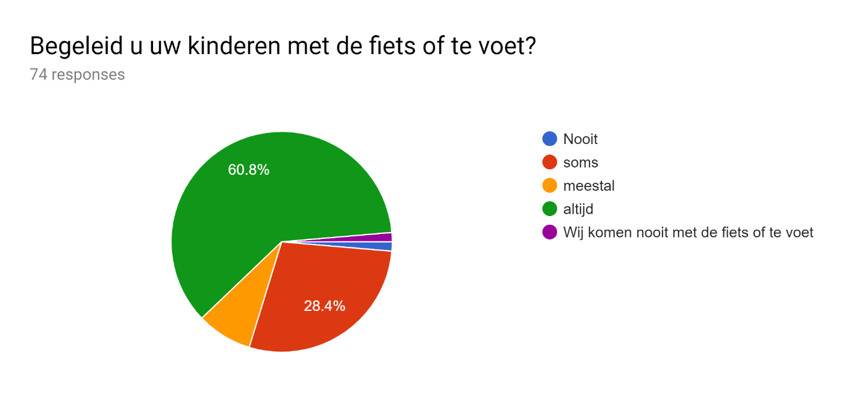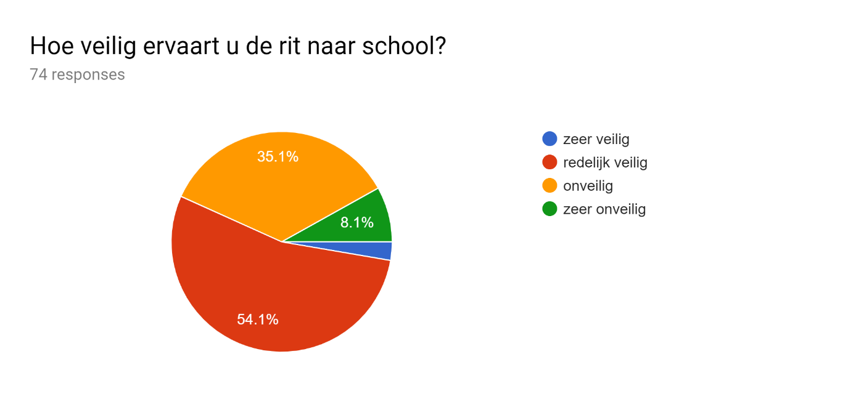

Wat ervaart u als belangrijkste oorzaak van het onveiligheidsgevoel? *
- Druk, te snel en gevaarlijk verkeer Beekstraat
- Ontbreken fietspad in Beekstraat
- Te veel auto’s in smalle Pastoor Tilemansstraat
- Zone 30 niet gerespecteerd
- Chaos kruispunt P. Tilemansstraat en Beekstraat door verkeer en laden vrachtwagens
- Hoek P. Tilemansstraat en Beekstraat gevaarlijk
- Te snel verkeer in Kauwereelstraat en ontbreken van zebrapaden

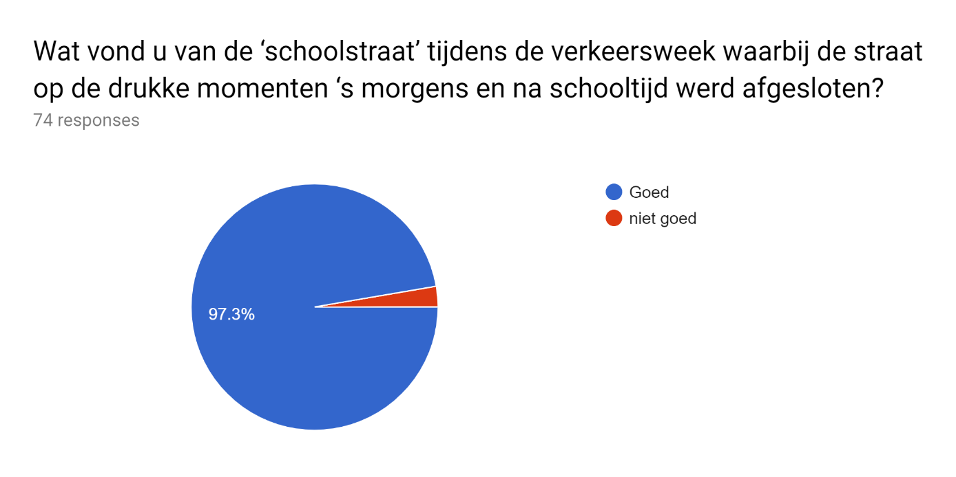

Waarom vond u dat een goed initiatief?*
- Straat rustiger en veiliger doordat er geen auto’s waren
- De straat is voor de kinderen, minder stress, meer ruimte
- Toffe sfeer

Waarom vond u dat geen goed initiatief?*
- Met een kleine baby is het onpraktisch om wat verder te gaan parkeren

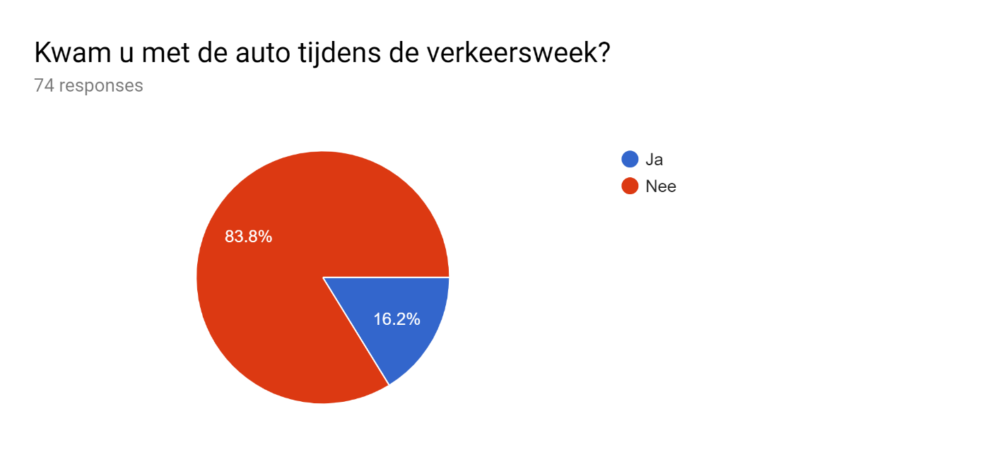

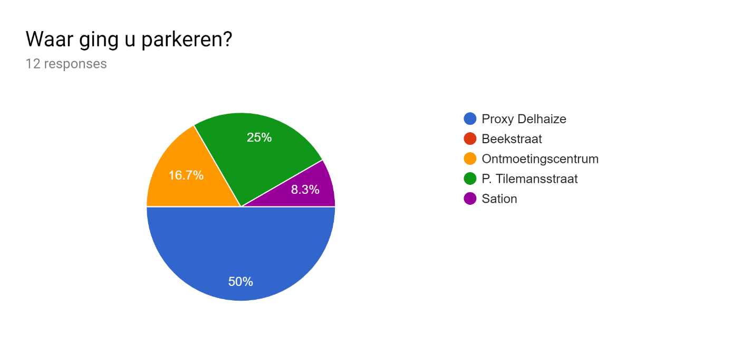
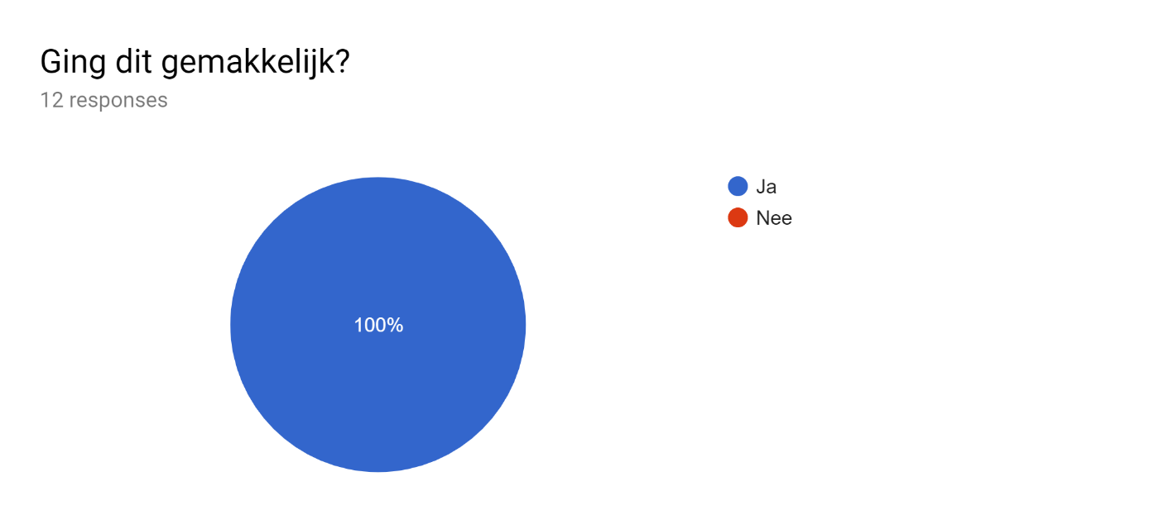

Opmerkingen over het parkeren:*
- Voldoende plaats en dichtbij
- Combinatie met winkelen makkelijk
- Voor een week oké, voor een jaar ander verhaal

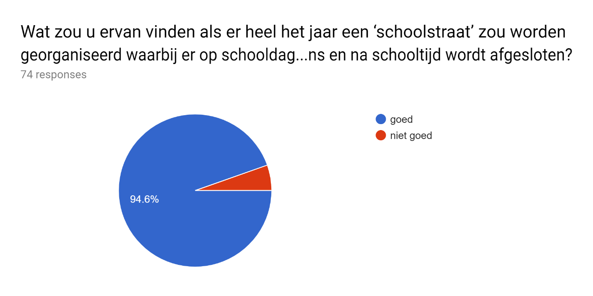

Waarom wel?*
- Veiligheid van kinderen
- Rustigere schoolomgeving
- Ontspannen gevoel
- Minder fijn stof aan schoolpoort

Waarom niet?*
- Onpraktisch verder parkeren
- Verplaatsing drukte naar Beekstraat

Welke andere suggesties heeft u om de verkeersveiligheid van de leerlingen en de ouders te verbeteren in de nabije schoolomgeving?*
- Optimaliseren Beekstraat: versmalling, verkeersremmer, schrappen van één zebrapad, beperken zwaar verkeer schoolmomenten, fietspad, betere afscheiding straat/voetpad…
- Parkeerverbod Beekstraat
- Betere signalisatie schoolomgeving en beter aanduiding zone30
- Parkeerverbod P. Tilemansstraat in buurt school. Ook voor leerkrachten.
- Meer toezicht door politie/vrijwilligers
- Meer snelheidscontrole door politie op Beekstraat en Leuvensetraat
- Fietsstraat maken van P. Tilemansstraat
- Kiss en ride aan schoolpoort/Beekstraat
- Rij naar station. Meer zebrapaden aan station. Ook graag zebrapad aan Leuvensestraat ter hoogte van P. Tilemnasstraat.
- …

